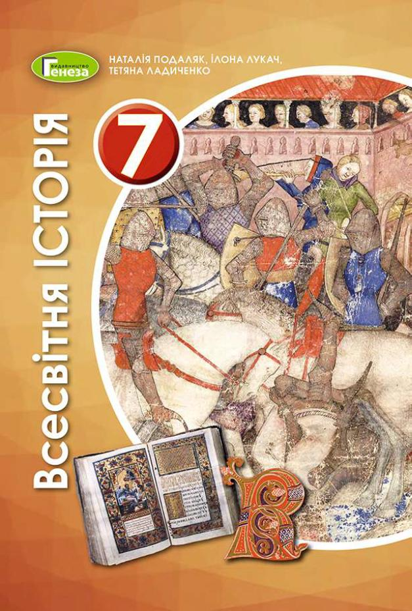
ШАНОВНІ УЧНІ ТА УЧЕНИЦІ 7-Х КЛАСІВ!
ПЕРЕД ВАМИ - МАТЕРІАЛИ ДО ДЕСЯТОГО УРОКУ З РОЗДІЛУ І предмету «ВСЕСВІТНЯ ІСТОРІЯ». У ДАНОМУ ФАЙЛІ ВИ ЗНАЙДЕТЕ МАТЕРІАЛ ПАРАГРАФУ ПІДРУЧНИКА та ЗАВДАННЯ ДЛЯ САМОСТІЙНОЇ РОБОТИ ЗА НИМ та БЛАНК ВІДПОВІДІ. ВИКОНАНУ РОБОТУ ТРЕБА НАДІСЛАТИ НА АДРЕСУ УРОКУ ЧЕРЕЗ СЕРВІС «ХЬЮМАН-ШКОЛИ» В БУДЬ – ЯКОМУ ЗРУЧНОМУ ДЛЯ ВАС ФОРМАТІ (ФОТО, ЕЛЕКТРОННИЙ ДОКУМЕНТ, СКРІНШОТ ТОЩО). БАЖАНО, ЯКЩО ВИ ЗРОБИТЕ ЦЕ ДО ДНЯ НАСТУПНОГО УРОКУ.
З УСІМА ПИТАННЯМИ ЩОДО ОРГАНІЗАЦІЇ НАВЧАННЯ ПРОШУ ЗВЕРТАТИСЯ НА ЧАТ У ХЬЮМА-ШКОЛІ.
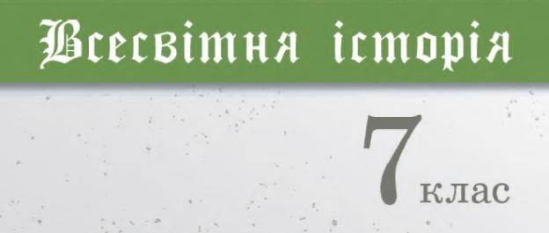
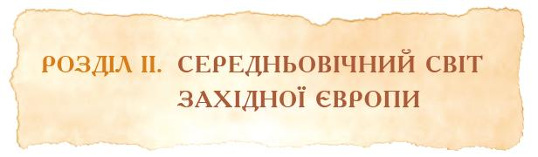

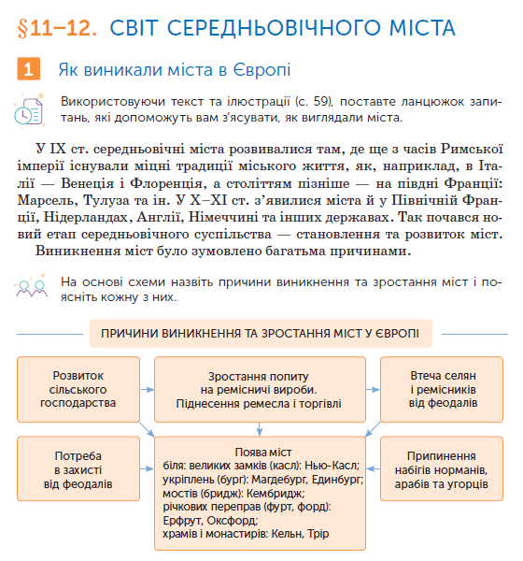

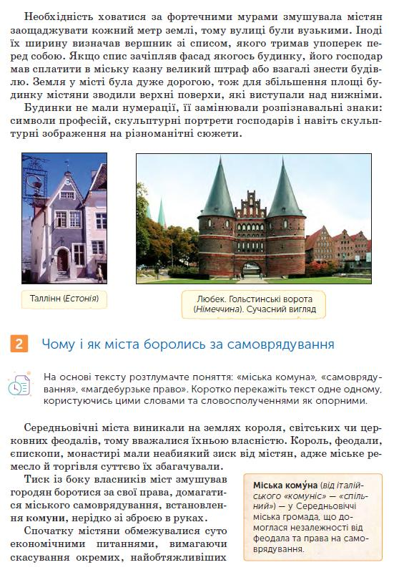
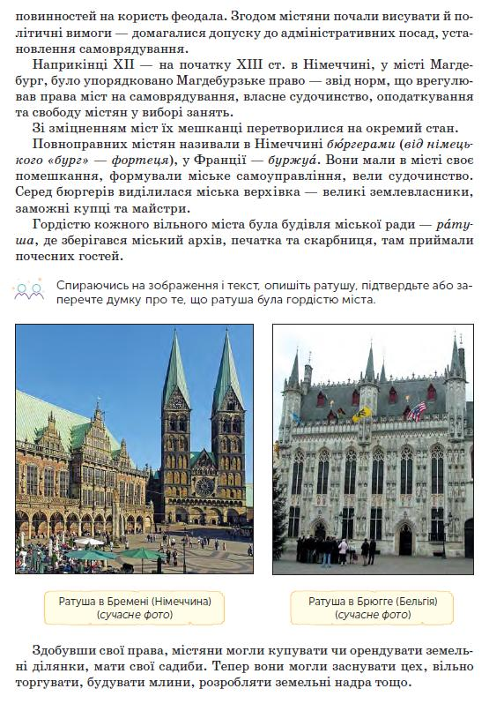
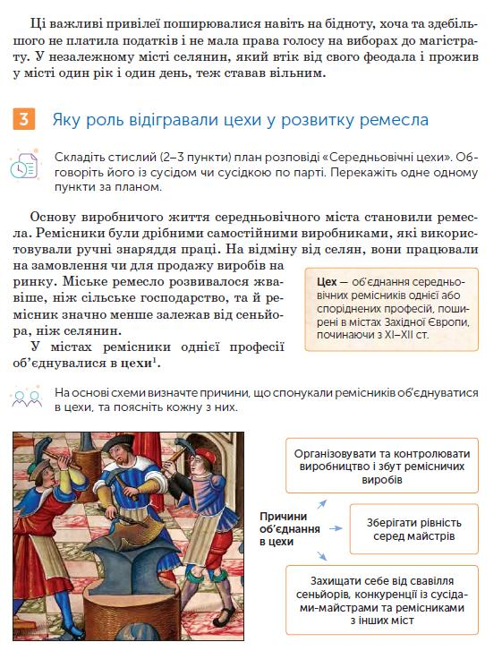

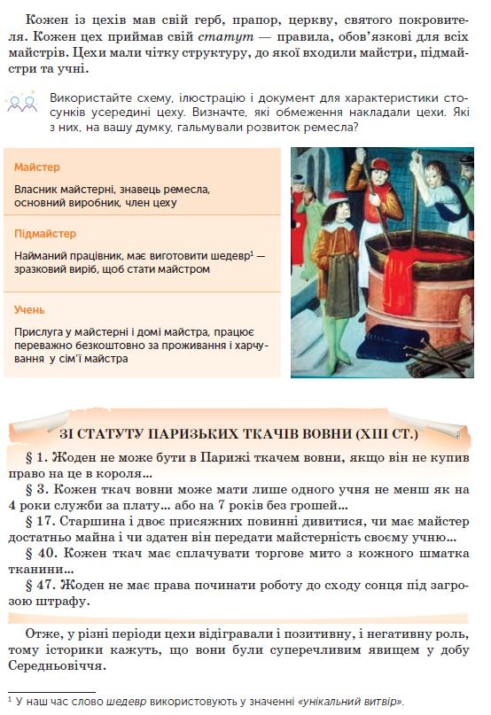
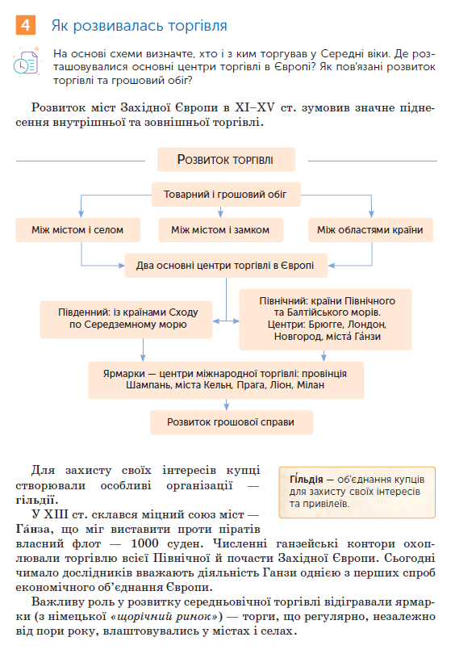
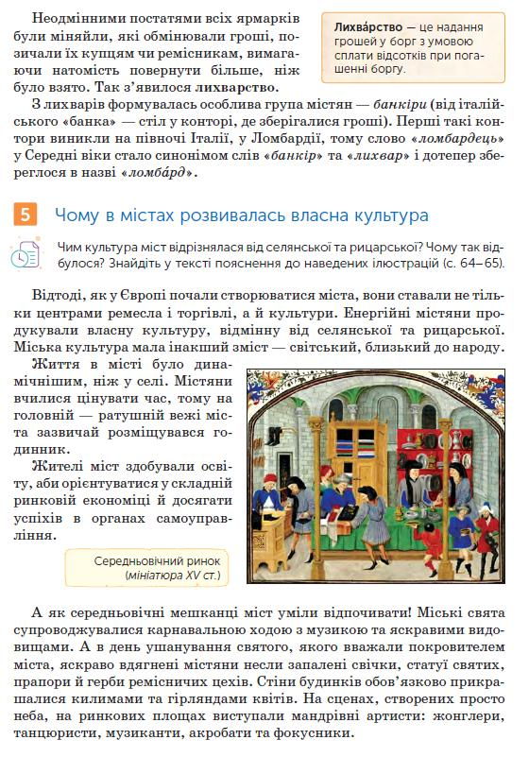
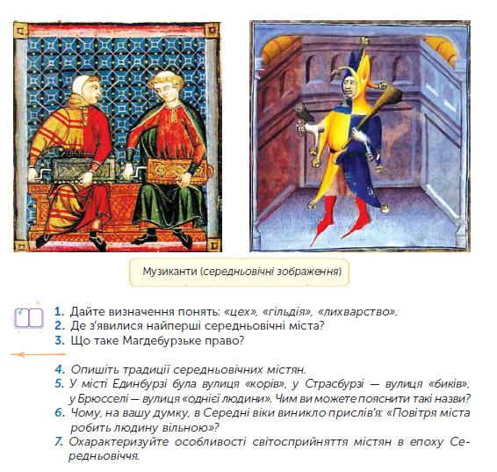
Розділ ІІ. Урок 3. Середньовічне європейське місто.
- Особливістю середньовічних міст було те, що 1 -
- Середньовічні європейські міста виникали на землі – 2 -
- Повноправних городян середньовічного міста називали … 3 -
- Комунальний рух упродовж 10-13 ст. мав на меті 4 -
- Відновіть пропущену ланку в логічному ланцюжку Міська рада -> ->
- У якому рядку всі слова стосуються середньовічного цеху? 6 -
- Що таке середньовічна гільдія? 7 -
- Які міста були центрами торгівлі на півночі Європи (Північне та Балтійське моря)8 -
- Відповідність між назвами середньовічних міст та загальною характеристикою місць,
де вони постали 1) Гамбург, Страсбург - , 2) Оксфорд, Кембрідж - , 3)Марсель, Генуя -
- Завершіть логічний ланцюжок. Розвиток торгівлі між різними державами ->
Два основні райони торгівлі в середньовічній Європі -> виникнення ярмарків -> розвиток грошової справи ->
- Про які особливості середньовічного міста свідчать малюнки – реконструкції?

- Як вислів "рік і один день" пов'язаний з комунальним рухом?

